Автономная некоммерческая организация
Дополнительного профессионального образовательная организация
«Компьютерная Академия ТОП»

КУРСОВОЙ ПРОЕКТ

ПО ДИСЦИПЛИНЕ:
Курсовой проект по веб программированию

НА ТЕМУ:
Упрощённая CRM-система

Выполнил:
Студент 3 курса
Направления
«Разработка Программного Обеспечения»
Группы П316:
Яценко Алексей Владимирович

Научный руководитель:
Морозов Вячеслав Валерьевич

Челябинск, 2026
ОГЛАВЛЕНИЕ
ВВЕДЕНИЕ 5
1. ПЕРВИЧНЫЙ АНАЛИЗ НАБОРА ТАБЛИЧНЫХ ДАННЫХ 8
1.1. Постановка задачи 8
1.2. Описание выбранного набора данных 8
1.3. Описание результатов первичного анализа 10
2. ПЕРВИЧНЫЙ АНАЛИЗ НАБОРА ДАННЫХ С ВРЕМЕННЫМИ РЯДАМИ 22
2.1. Постановка задачи 22
2.2. Описание выбранного набора данных 22
2.3. Описание результатов первичного анализа 24
3. ПЕРВИЧНЫЙ АНАЛИЗ НАБОРА ДАННЫХ С ИЗОБРАЖЕНИЯМИ 36
3.1. Постановка задачи 36
3.2. Описание выбранного набора данных 36
3.3. Описание результатов первичного анализа 38
4. ПЕРВИЧНЫЙ АНАЛИЗ НАБОРА ТЕКСТОВЫХ ДАННЫХ 47
4.1. Постановка задачи 47
4.2. Описание выбранного набора данных 47
4.3. Описание результатов первичного анализа 48
ЗАКЛЮЧЕНИЕ 57
ЛИТЕРАТУРА 58

ВВЕДЕНИЕ
Актуальность
В современных условиях ведения бизнеса эффективное управление взаимоотношениями с клиентами является ключевым фактором успеха. Автоматизация процессов учета сделок, задач и контактов позволяет снизить влияние человеческого фактора, ускорить обработку заявок и повысить общую конверсию. Разработка собственной упрощенной CRM-системы актуальна для малого бизнеса, где тяжеловесные корпоративные решения избыточны и сложны во внедрении.
Постановка задачи
Целью курсового проекта является разработка веб-ориентированной упрощенной CRM-системы с использованием принципов ООП для автоматизации работы менеджеров и контроля бизнес-процессов администратором. Для достижения поставленной цели необходимо решить следующие задачи:
- Спроектировать реляционную базу данных для хранения информации о пользователях, клиентах, сделках и задачах;
- Разработать серверную часть на языке PHP с использованием объектно-ориентированного подхода (классы, контроллеры, автозагрузка);
- Реализовать систему аутентификации и разграничения прав доступа (роли: «Администратор», «Менеджер»);
- Создать функционал управления компаниями, контактами, сделками и задачами;
- Интегрировать систему истории изменений, комментариев и календарь встреч;
- Разработать модуль аналитики для вывода дашборда с графиками и отчетами по конверсии;
- Обеспечить безопасность приложения путем экранирования вывода.
Структура и содержание работы
Работа состоит из введения, пяти разделов, заключения и списка литературы. Объем работы составляет 57 страниц, объем списка литературы – 7 источников.
В первом разделе исследуется датасет с табличными данными на примере коммерческой базы данных Superstore Dataset Final [4]. Выполняется визуализация распределения признаков, корреляционный анализ и оценка влияния аномалий для последующей подготовки аналитических систем.
Второй раздел посвящен первичному анализу набора данных с временными рядами [6] в предметной области нефтегазовой инженерии. Исследуются показания кориолисовых расходомеров в условиях трехфазного потока, оценивается хронологическая динамика показателей, влияние доли свободного газа на точность приборов и наличие аппаратных шумов для последующего решения задачи алгоритмической коррекции плотности смеси.
В третьем разделе выполняется первичный анализ набора данных с изображениями [5] в рамках задачи автоматического определения и локализации ключевых информационных полей на развороте паспорта российского образца. Оценивается баланс классов и качество YOLO-разметки для дообучения моделей компьютерного зрения.
В четвертом разделе представлено исследование набора текстовых данных Spider Text-to-SQL [7], предназначенного для создания системы, способной понимать запросы пользователя на естественном языке и преобразовывать их в синтаксически корректные SQL-запросы для извлечения информации (Database & NLP).
В заключении подводятся итоги курсового проекта, систематизируются полученные выводы о качестве датасетов и их пригодности для обучения моделей искусственного интеллекта.

ПРОЕКТИРОВАНИЕ БАЗЫ ДАННЫХ

Постановка задачи
Тип задачи: Проектирование и реализация реляционной базы данных для CRM-системы.
Предметная область: Автоматизация отделов продаж и управление взаимоотношениями с клиентами.
Практическая значимость: Разработанная структура базы данных обеспечит надежное хранение коммерческой информации, исключит дублирование и избыточность данных.
Требования к данным: База данных должна содержать не менее 7 связанных таблиц.

Описание структуры базы данных
Для решения поставленной задачи была спроектирована реляционная база данных crm_system.
Общее описание таблиц и их семантическое назначение представлено в таблице 1.
Таблица 1. Описание таблиц базы данных
Название таблицы | Семантика | Связи с другими таблицами
users | Хранение учетных данных сотрудников и их ролей. | Связана с таблицами сделок, задач, комментариев и встреч
companies | Учет компаний-клиентов (название, физический адрес, дата добавления в систему). | Связана с таблицей контактов
contacts | Контактные лица, представляющие компании (ФИО, телефон, электронная почта). | Связана с таблицами сделок, компаний и встреч
deals | Регистрация и ведение сделок (название, статус, сумма, привязка к контакту и менеджеру). | Связана с таблицами учетных данных, задач, комментариев и контактов
tasks | Задачи сотрудников с указанием дедлайнов, статусов выполнения и привязкой к конкретной сделке. | Связана с таблицами учетных записей и задач
notes | Хранение текстовых комментариев пользователей и автоматическое логирование истории изменений по сделкам. | Связана с таблицами учетных записей и задач
meetings | Календарь встреч для фиксации запланированных мероприятий между менеджерами и контактами с системой напоминаний. | Связана с таблицами учетных записей и контактов

Реализация базы данных
Была разработана модель, описывающая структуру данных, типы полей и взаимосвязи между сущностями CRM-системы. Визуальное представление спроектированной архитектуры в виде ER-диаграммы представлено на рис. 1.
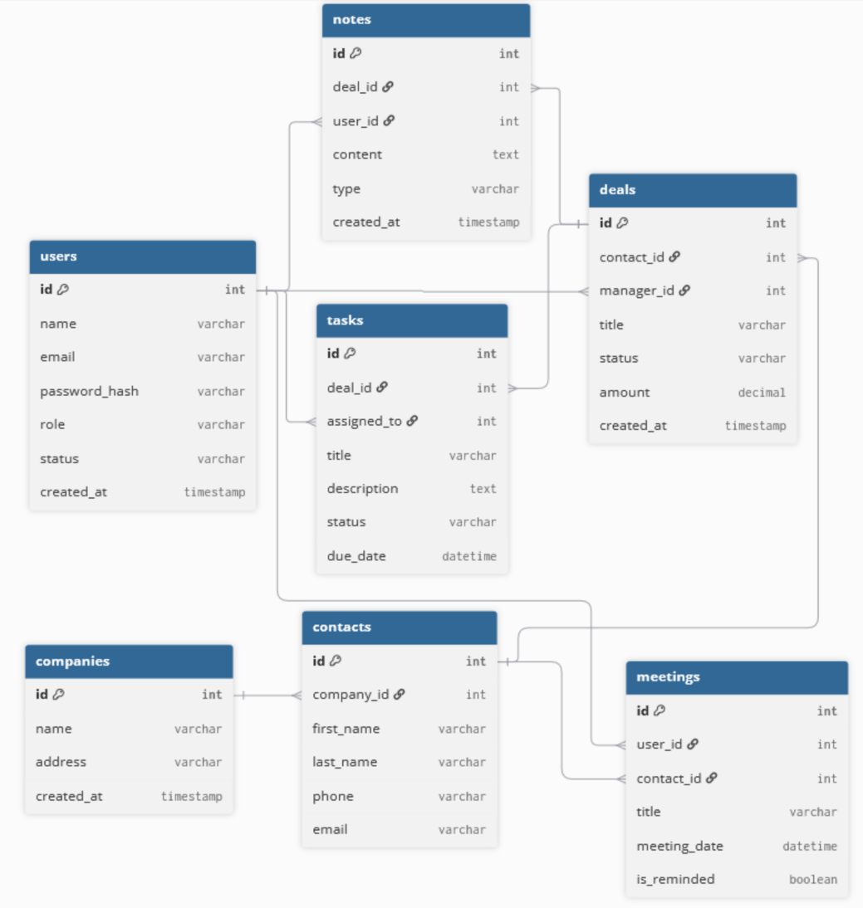
Рисунок 1. ER-диаграмма базы данных CRM-системы
При создании таблиц первыми были реализованы независимые таблицы (users, companies), не требующие ссылок на другие объекты базы. Зависимые таблицы (contacts, deals, tasks, notes, meetings) объявлялись следом, с явным указанием ограничений внешних ключей (FOREIGN KEY) для обеспечения базовой логической связи записей на уровне структуры данных.
Выводы по первому разделу
В ходе проектирования базы данных для разрабатываемой CRM-системы получены следующие результаты:
- Спроектирована базовая реляционная база данных, состоящая из 7 взаимосвязанных таблиц для учета пользователей, компаний, контактов, сделок и задач;
- Построена логическая ER-диаграмма, наглядно демонстрирующая связи между основными сущностями разрабатываемой системы;
- Разработана физическая схема для СУБД MySQL, включающая в себя определение первичных и базовых внешних ключей, а также выбор оптимальных типов данных для хранения информации.

ПРОГРАММНАЯ РЕАЛИЗАЦИЯ И АРХИТЕКТУРА СИСТЕМЫ

Постановка задачи
Тип задачи: Разработка серверной логики веб-ориентированной CRM-системы с использованием ООП.
Предметная область: Серверная веб-разработка (Backend) на языке PHP с использованием локального сервера (Open Server).
Практическая значимость: Применение ООП, инкапсуляции и механизма автозагрузки классов позволяет создать структурированную, масштабируемую и легко поддерживаемую кодовую базу. Разделение логики доступа к данным, их обработки и отображения упрощает коллективную разработку и дальнейшую модернизацию системы.
Требования к реализации: программная часть должна быть строго реализована с использованием ООП. Обязательными к реализации являются базовый класс подключения к БД (Database), классы-сущности (User, Company, Contact, Deal, Task, Note, Report), а также контроллеры для маршрутизации.
Для удобной работы в среде Open Server, файловая система проекта организована по принципу модульного разделения. Корневая директория проекта содержит единую точку входа (index.php), которая маршрутизирует все запросы.
Структура каталогов приложения выглядит следующим образом:
- / — системные файлы, включая класс Database для работы с PDO и файл автозагрузки autoload.php.
- /models — классы сущностей (User.php, Company.php, Contact.php, Deal.php, Task.php, Note.php, Report.php). Данные классы отвечают за бизнес-логику и SQL-запросы к конкретным таблицам.
- /controllers — классы контроллеров (например, AuthController.php).
- /views — файлы визуального представления (HTML-шаблоны с вкраплениями PHP для вывода данных). Именно на этом слое реализуется обязательное экранирование вывода.

Описание выбранного набора данных
Для управления соединениями разработан системный класс Database, реализующий порождающий паттерн проектирования Singleton. Использование данного паттерна гарантирует, что на протяжении всего времени выполнения скрипта будет создано строго одно подключение к базе данных.
В соответствии с парадигмой объектно-ориентированного программирования (ООП), каждая таблица базы данных представлена в приложении отдельным классом-моделью (например, User, Company, Deal, Task). Классы располагаются в директории /models и содержат в себе всю бизнес-логику и SQL-запросы, относящиеся к конкретной сущности.
Каждая модель при инициализации через конструктор (__construct()) получает экземпляр подключения к базе данных из класса Database. Модели содержат методы, реализующие базовые CRUD-операции (Create, Read, Update, Delete).
Управление потоком выполнения приложения осуществляется через единую точку входа — файл index.php. В нем реализован базовый маршрутизатор (роутер), который перехватывает HTTP-запросы и, в зависимости от GET-параметра action, передает управление соответствующему методу контроллера.
Для оптимизации работы с файловой системой написана функция spl_autoload_register. При попытке инициализации объекта (например, $user = new User()) система автоматически осуществляет поиск файла User.php в директориях /models и /controllers и подключает его.выва

Описание результатов первичного анализа

Загрузка и первичное знакомство
На первом этапе работы была выполнена загрузка набора данных. В качестве десятичного разделителя в исходном файле использовалась запятая, что потребовало автоматической конвертации строковых значений в числовой формат с плавающей точкой (float64) непосредственно при чтении файла.
Для проверки соответствия фактической структуры заявленной были выведены первые строки таблицы и получена общая информация о данных. Размерность загруженных данных составила 715 строк на 12 столбцов. Из них первые два столбца представляют номинальные режимы эксперимента, четыре столбца – эталонные физические параметры потока, три столбца – аппаратные показания кориолисового расходомера, и три последних столбца – вычисленные ошибки измерений. Несоответствий типов не выявлено: все 12 признаков успешно приведены к типу float64.
Проверка на наличие пропущенных значений показала их полное отсутствие. Также в ходе очистки из первого столбца (Nominal Water Cut) был удален символ процента для обеспечения возможности математических вычислений. Ошибок при загрузке и первичной обработке не возникло. Таким образом, данные полностью готовы к дальнейшей работе.

Визуализация исходных данных
Данные представляет собой набор стационарных экспериментальных точек для различных режимов потока, основной целью визуализации является анализ зависимостей ошибок расходомера от эталонных физических параметров.
Для визуальной оценки влияния газовой фракции на показания прибора были построены графики зависимости трех ключевых аппаратных ошибок (Err Mass Flow, Err Density, Err Density Drop) от значения Ref GVF и представлены на рис. 15.
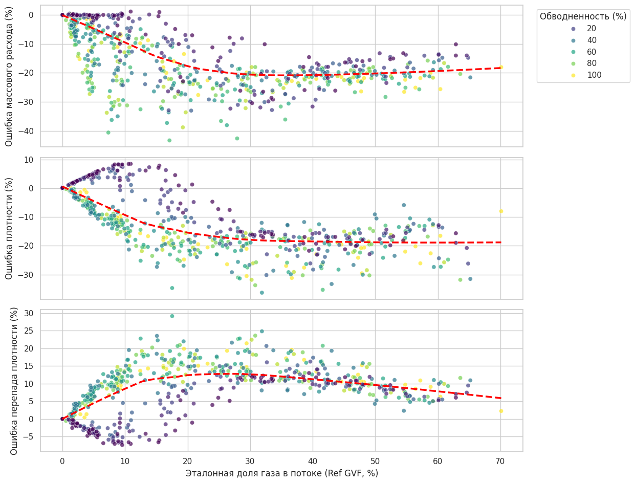
Рисунок 2. Зависимость ошибок кориолисового расходомера от доли свободного газа (GVF)

На полученных графиках отчетливо наблюдается нелинейная зависимость: при нулевом значении GVF ошибки измерений близки к нулю, что подтверждает корректность исходной лабораторной калибровки. Однако с ростом газосодержания ошибка измерения плотности (Err Density) стремительно возрастает по модулю, уходя в отрицательную зону (расходомер существенно занижает плотность смеси). Аналогичная, но менее выраженная тенденция наблюдается для ошибки массового расхода.
Также была выполнена визуализация распределения целевой переменной (Err Density) в зависимости от номинальной обводненности потока (Nominal Water Cut). Разделение данных на цветовые кластеры по уровню обводненности (от 0% до 100%) показало, что интенсивность «галлюцинаций» прибора зависит не только от количества газа, но и от соотношения воды и нефти в жидкой фазе. При высоких значениях обводненности (близких к 100%) падение измеряемой плотности при одном и том же уровне GVF происходит иначе, чем при низких (близких к 0).

Статистический анализ
Для всех двенадцати числовых признаков набора данных (как эталонных, так и измеренных) были рассчитаны основные описательные статистики. Результаты расчета представлены в табл. 3.
Таблица 3. Описательные статистики признаков набора данных
Признак | count | mean | std | min | 25% | 50% | 75% | max
Nominal Water Cut | 715.0 | 50.01 | 30.90 | 2.00 | 20.00 | 50.00 | 80.00 | 100.00
Nominal Mass Flow | 715.0 | 9.19 | 4.10 | 4.00 | 5.90 | 8.00 | 11.75 | 20.10
Ref Water Cut | 715.0 | 49.95 | 30.66 | 1.62 | 20.79 | 50.29 | 78.99 | 100.00
Ref Mass Flow | 715.0 | 9.22 | 4.10 | 3.90 | 5.92 | 8.07 | 11.72 | 20.17
Ref Density | 715.0 | 728.97 | 172.92 | 292.20 | 594.88 | 771.70 | 864.84 | 998.46
Ref GVF | 715.0 | 18.95 | 18.41 | 0.00 | 2.78 | 11.07 | 32.80 | 70.14
Cor Mass Flow | 715.0 | 8.17 | 4.19 | 2.67 | 4.95 | 6.86 | 10.64 | 20.17
Cor Density | 715.0 | 666.31 | 205.38 | 211.14 | 477.05 | 712.06 | 837.44 | 998.46
Cor Density Drop | 715.0 | 25.96 | 22.76 | -0.99 | 2.81 | 20.88 | 47.05 | 76.11
Err Mass Flow | 715.0 | -13.35 | 10.73 | -43.34 | -21.94 | -15.07 | -0.97 | 1.16
Err Density | 715.0 | -9.97 | 10.25 | -36.32 | -18.05 | -10.53 | -0.02 | 8.50
Err Density Drop | 715.0 | 7.01 | 7.03 | -7.39 | 0.00 | 7.94 | 11.94 | 29.11

Значений за допустимыми физическими пределами не обнаружено. Все показатели находятся в диапазонах, характерных для проведения экспериментов с трехфазным потоком на лабораторном стенде. Так, эталонная доля свободного газа (Ref GVF) варьируется от 0% до 70.14%, а эталонная обводненность (Ref Water Cut) – от 1.62% до 100%.
Распределения по большинству эталонных параметров близки к равномерным или симметричным. У целевой переменной – ошибки измерения плотности (Err Density) – наблюдается небольшое расхождение между средним значением (-9.97%) и медианой (-10.53%). Данная асимметрия обусловлена физикой процесса (прибор занижает плотность при наличии газа), однако она не является критической.
Разброс значений по каналам сильно различается. Наибольшее стандартное отклонение зафиксировано у измеренной плотности (Cor Density – 205.38) и эталонной плотности (Ref Density – 172.92). Минимальный разброс характерен для показателей массового расхода (Cor Mass Flow и Ref Mass Flow).
Различие в масштабах между признаками достигает нескольких порядков (от единиц в расходах до сотен в плотности). Такое различие означает, что при совместном использовании нескольких каналов для обучения регрессионной модели необходима обязательная стандартизация данных. Без приведения к единому масштабу алгоритмы машинного обучения будут придавать неоправданно большой вес признакам с наибольшими абсолютными значениями.

Анализ пропусков и выбросов
На этапе первичного знакомства с данными (рис. 16) установлено и подтверждено расчетом описательных статистик, пропущенные значения во всех двенадцати измерительных каналах полностью отсутствуют.
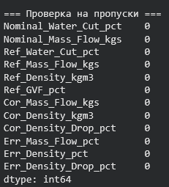
Рисунок 3. Проверка на пропуски
На рис. 17 приведен график для определения наличия выбросов.
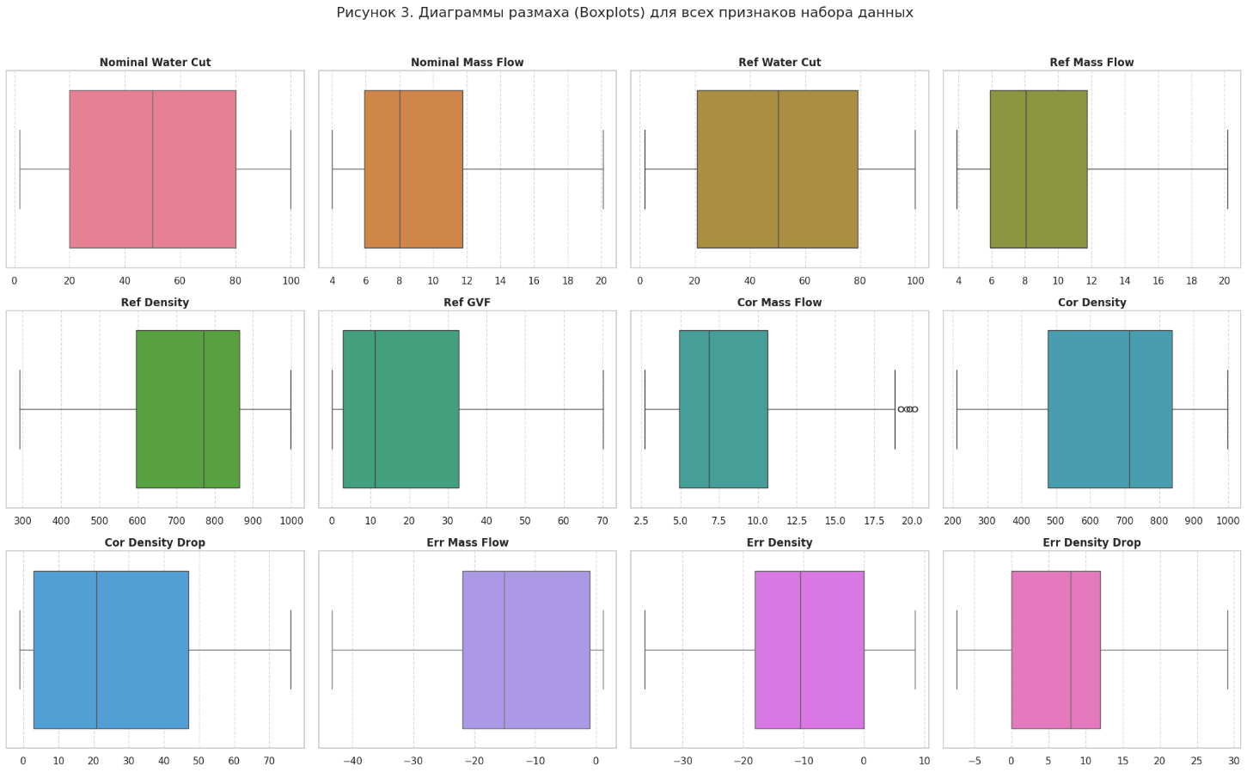
Рисунок 4. Диаграммы размаха для признаков
По результатам количественного анализа с использованием правила трех сигм было выявлено лишь одно статистическое отклонение, зафиксированное в признаке ошибки измерения перепада плотности (Err Density Drop).
Единственным признаком, в котором зафиксированы значения, выходящие за математические пределы метода IQR, является измеренный аппаратом массовый расход (Cor Mass Flow).
Выявленные выбросы представляют собой естественные физические реакции измерительной системы на наличие газовой фракции. Данные значения содержат важный полезный сигнал об аппаратных искажениях. Искусственное удаление или фильтрация этих точек недопустимы, так как это приведет к потере критически важной информации о поведении прибора в сложных условиях эксплуатации.

Анализ диапазонов значений
Для визуального сравнения диапазонов и оценки масштабов была построена общая диаграмма размаха для всех числовых признаков набора данных, которая представлена на рис. 18.
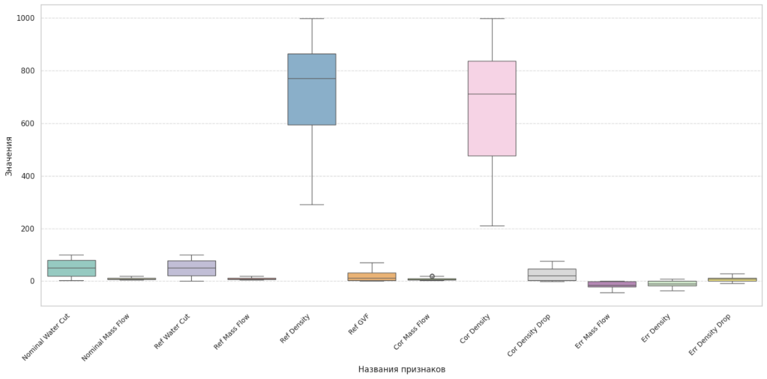
Рисунок 5. Диаграмма размаха всех признаков набора данных
Значения плотности жидкости (Ref Density, Cor Density) имеют наибольший размах и варьируются в пределах от 200 до 1000 кг/м³. Показатели обводненности, газосодержания (Nominal Water Cut, Ref Water Cut, Ref GVF) и аппаратные перепады измеряются в десятках и располагаются в диапазоне от 0 до 100%. Массовые расходы (Nominal Mass Flow, Ref Mass Flow, Cor Mass Flow) принимают наименьшие значения и колеблются в узком диапазоне от 2 до 20 кг/с.
Разница в масштабах достигает нескольких порядков. Такое различие означает, что при совместном использовании нескольких каналов необходима обязательная процедура масштабирования.
Опираясь на полное отсутствие статистических выбросов, наиболее подходящим методом для решаемой задачи является нормализация. Данный метод линейно преобразует значения всех измерительных каналов в единый стандартизированный диапазон от 0 до 1.

Корреляционный анализ
Для оценки линейных связей между измерительными каналами и эталонными параметрами была вычислена матрица парных коэффициентов корреляции Пирсона и построена тепловая карта. Результаты визуализации представлены на рис. 19.
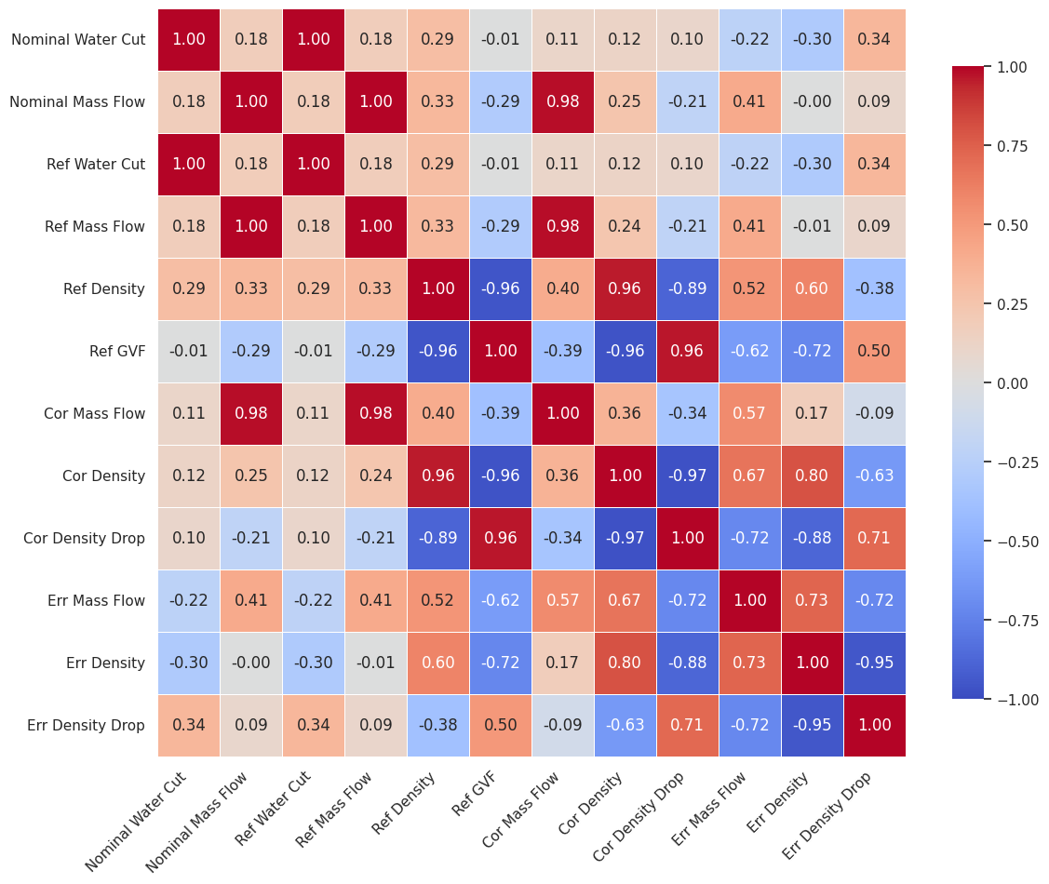
Рисунок 6. Матрица корреляции измерительных каналов
Наблюдается практически полная прямая линейная зависимость (коэффициент корреляции близок к 1.0) между номинальными и эталонными значениями режимов: Nominal Water Cut и Ref Water Cut, а также Nominal Mass Flow и Ref Mass Flow. Наличие такой сильной связи указывает на прямое дублирование информации. В целях оптимизации моделей машинного обучения номинальные признаки (Nominal Water Cut и Nominal Mass Flow) могут быть исключены из дальнейшего анализа без потери полезной информации.
Ключевой целевой переменной является ошибка измерения плотности (Err Density). Наиболее сильная отрицательная корреляция для данного признака наблюдается с эталонной долей свободного газа (Ref GVF) и аппаратным перепадом плотности (Cor Density Drop). Физически это означает, что чем выше содержание газа в потоке, тем сильнее кориолисовый расходомер занижает плотность.
Каналы массового расхода (Ref Mass Flow и Cor Mass Flow) демонстрируют корреляцию, близкую к нулю, по отношению к показателям обводненности и газосодержания. Это говорит о том, что расход в системе поддерживался независимо от состава фракций, и данный измерительный канал несет уникальную информацию, не зависящую от других параметров.

Поиск и анализ шумов
Для анализа случайных шумов в качестве ключевого канала была выбрана целевая переменная – ошибка измерения плотности (Err Density). Несмотря на то, что набор данных представляет собой не классический непрерывный временной ряд, а последовательность стационарных лабораторных экспериментов, данные упорядочены логически: эксперименты проводились для 11 уровней обводненности, внутри каждого из которых происходило последовательное увеличение доли свободного газа (GVF).
Такая структура позволяет применить методы анализа временных рядов. Была выполнена декомпозиция ряда на трендовую, сезонную и шумовую составляющие с использованием аддитивной модели. Период сезонности был задан равным 65 (среднее количество экспериментальных точек на один режим обводненности). Результаты декомпозиции представлены на рис. 20, а гистограмма распределения остатков – на рис. 21.
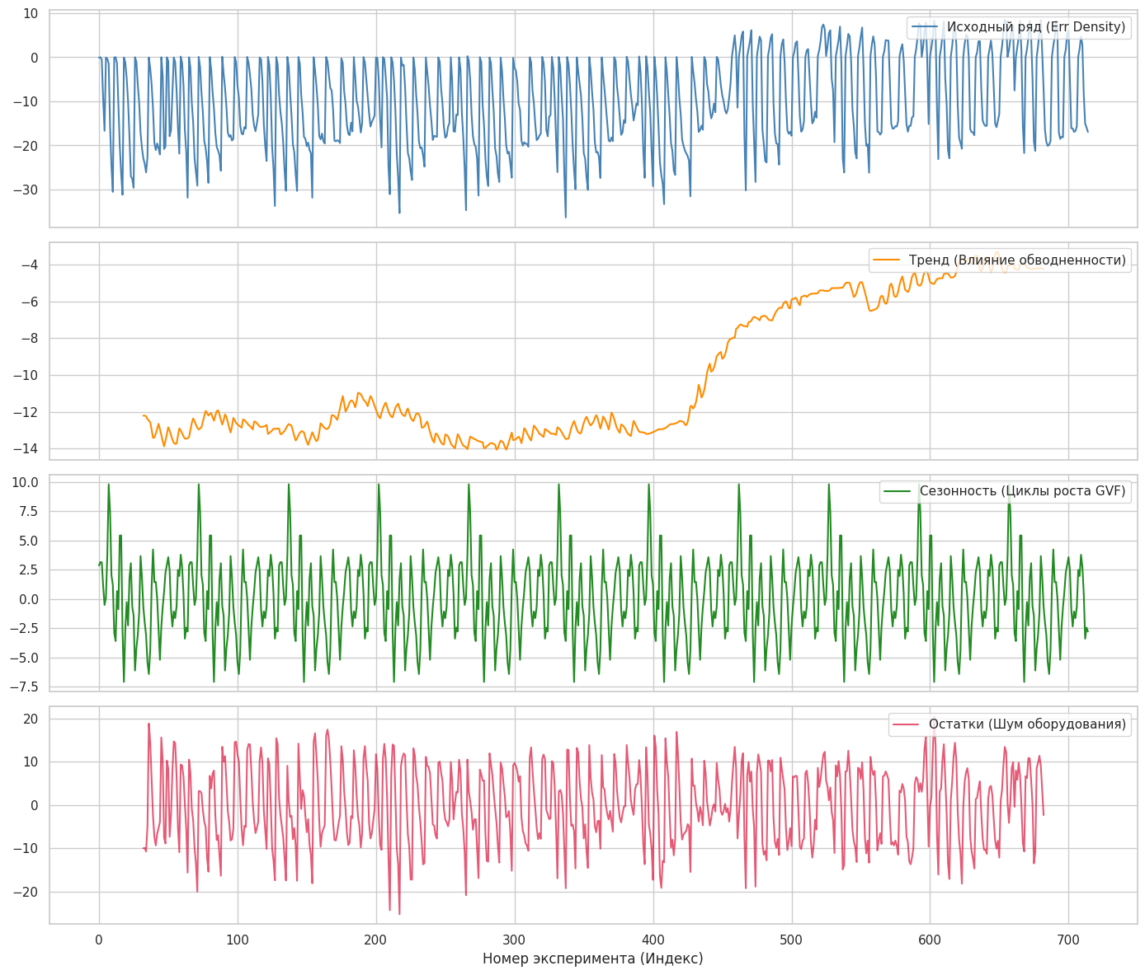
Рисунок 7. Декомпозиция целевого канала Err Density
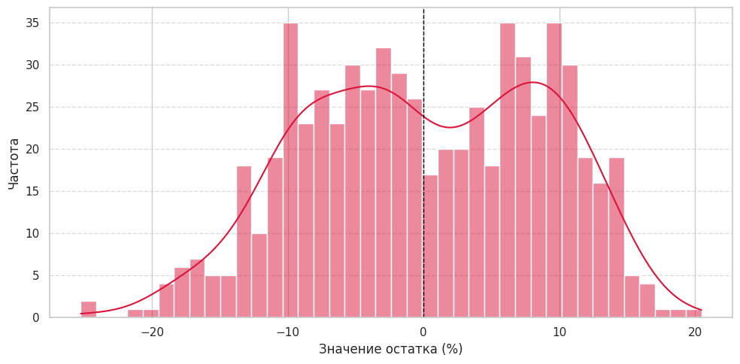
Рисунок 8. Гистограмма распределения остатков (шума)
Трендовая составляющая отражает глобальные изменения базовой ошибки прибора при переходе от чистой воды (Water Cut 100%) к чистой нефти (Water Cut 0%). Тренд имеет умеренную интенсивность и носит нелинейный характер, показывая, что свойства жидкой фазы оказывают плавное влияние на показания прибора.
Обнаружена ярко выраженная, регулярная «сезонность» с высокой амплитудой. В контексте данного эксперимента сезонные циклы физически соответствуют искусственным циклам (разверткам) увеличения газосодержания (GVF) от 0% до 70% внутри каждого отдельного режима обводненности.
Для количественной оценки качества данных был рассчитан показатель SNR. Сигнал был выделен как сумма трендовой и сезонной компонент. Значение SNR составило -5.01 дБ. что мощность аппаратного шума превышает мощность полезного физического сигнала (влияние газа и воды на ошибку). Это, согласно табличным критериям, соответствует категории «Плохо»
Распределение остатков имеет симметричную колоколообразную форму, близкую к нормальному распределению, с единственным выраженным пиком около нуля. Согласно интерпретации форм распределения, это классический белый шум. В остатках не содержится скрытых закономерностей, нелинейностей или систематических смещений.
Выводы по второму разделу
В ходе первичного анализа набора данных с временными рядами получены следующие результаты:
- Исследуемый набор данных имеет табличную структуру и содержит 715 наблюдений и 12 числовых признаков. Ключевой особенностью выборки является то, что она представляет собой не непрерывный временной ряд, а дискретную последовательность стационарных экспериментальных точек. Данные были получены в контролируемых лабораторных условиях.
- Единичные отклонения, выходящие за границы нормы, зафиксированы лишь в показаниях измеренного массового расхода. Установлено, что эти значения являются не аппаратным сбоем, а естественной физической реакцией расходомера на экстремально высокую долю свободного газа. Это подтверждает достоверность собранных данных и позволяет использовать выборку для машинного обучения в исходном виде, без удаления аномалий.
- Набор данных непригоден для машинного обучения из-за критически малого объема выборки (715 строк) в сочетании со специфической лабораторной стратификацией (фиксация строго на 11 режимах обводненности).
- Для подготовки данных к этапу построения моделей классического машинного обучения необходимо исключить столбцы номинальных параметров (Nominal Water Cut и Nominal Mass Flow) для устранения мультиколлинеарности и снижения избыточности модели, а также применить метод нормализации для приведения всех работающих измерительных каналов к единому интервалу [0, 1].

ПЕРВИЧНЫЙ АНАЛИЗ НАБОРА ДАННЫХ С ИЗОБРАЖЕНИЯМИ

Постановка задачи
Тип задачи: Детекция и классификация 13 ключевых информационных полей на паспортах РФ .
Входные и выходные данные: Цифровые растровые изображения разворотов паспортов в формате .jpg, которые могут представлять собой как отсканированные копии, так и фотографии, сделанные на камеры мобильных устройств или веб-камеры в различных условиях освещения и ракурсах классов. На выходе на каждом изображении должно быть 13 полей и присвоенные им соответствующие классы.
Предметная область: Задача относится к сфере автоматического распознавания документов. В качестве объекта исследования выступает структурированный персональный документ фиксированного образца.
Практическая значимость: Автоматическая локализация текстовых полей на изображениях документов позволяет значительно ускорить и алгоритмизировать процессы ввода персональных данных в различных корпоративных информационных системах (например, в банковском секторе, страховых компаниях, многофункциональных центрах или при онлайн-верификации пользователей на веб-платформах).
Требования к данным: Исходный набор данных должен содержать четкую разметку всех целевых классов без пропусков объектов на читаемых областях. Изображения должны иметь разрешение, достаточное для уверенного различения мелких элементов текста и границ полей (не менее 640x640 пикселей).

Описание выбранного набора данных
Для решения задачи выбран набор данных «Russian Passport Detection».
Массив данных размещен и верифицирован на открытой платформе компьютерного зрения Roboflow Universe автором под псевдонимом eman-qeoog.
Доступ к набору данных осуществляется по постоянной ссылке: https://universe.roboflow.com/eman-qeoog/russian-passport-detection/.
Представляет собой публичный датасет, состоящий из синтетически сгенерированных (искусственных) изображений разворотов российских паспортов.
Выбор данного набора данных обусловлен его полной готовностью к интеграции со сквозными сверточными архитектурами семейства YOLO.
Общий объем верифицированного набора данных составляет 153 изображения разворотов документов. Весь массив распределен на три фиксированные выборки в стандартном для задач машинного обучения соотношении:
  - Обучающая выборка (train) – 122 изображения;
  - Валидационная выборка (valid) – 15 изображений;
  - Тестовая выборка (test) – 16 изображений.
В соответствии со спецификацией разметки в датасете выделено 13 структурных классов информационных полей:
- surname – фамилия;
- firstname – имя;
- patronymic – отчество;
- gender – пол;
- date_of_birth – дата рождения;
- place_of_birth – место рождения;
- serial_number – серия и номер документа;
- issue_date – дата выдачи паспорта;
- issued_by – наименование органа, выдавшего документ;
- department_code – код подразделения;
- region_year_code – внутренние кодовые отметки региона/года;
- mrz_line1 – верхняя строка машиночитаемой зоны (MRZ);
- mrz_line2 – нижняя строка машиночитаемой зоны (MRZ);
Набор данных не содержит персональной или конфиденциальной информации коммерческого характера.

Описание результатов первичного анализа

Количество изображений
Общий объем представленного набора данных составляет 153 изображения, которые разделены на три стандартные подвыборки:
- Обучающая выборка (train): 122 изображения;
- Валидационная выборка (valid): 15 изображений;
- Тестовая выборка (test): 16 изображений.
Для задач детекции допускается использование относительно небольшого числа изображений. Итоговый размер датасета зависит от сложности задачи. Детекция российского паспорта относится к задачам низкой сложности, так как целевой объект имеет жестко стандартизированную прямоугольную форму, фиксированные пропорции и стабильный внешний вид (герб, надписи). В таких условиях модель быстро запомнит главные признаки. Объема в 153 изображения вполне достаточно для успешного дообучения имеющихся моделей.
Сложность задачи детекции элементов паспорта оценивается как низкая, так как объекты имеют строго стандартизированную форму и предсказуемое взаимное расположение.

Баланс классов и разнообразие
В наборе данных представлено 13 классов информационных полей. Баланс классов поддерживается естественным образом, так как каждое поле присутствует на каждом развороте документа одновременно.
Представленный набор данных имеет существенные ограничения в плане визуального разнообразия. Изображения отличаются высокой однородностью и представляют собой стандартизированные примеры:
- Различные ракурсы (вид сбоку, под сильным углом) отсутствуют. Паспорта представлены исключительно во фронтальной проекции (аналог скана или фотографии, сделанной строго сверху перпендикулярно документу).
- Разнообразие освещения (день, вечер, сумерки, сложное уличное освещение) минимально. Изображения имеют равномерную, хорошо читаемую яркость, характерную для сканирования или съемки в светлом офисном помещении.

Схема меток
Метки классов в наборе данных унифицированы и имеют строго определенные названия на английском языке для обеспечения совместимости с алгоритмами машинного обучения. Тип разметки полностью соответствует задаче детекции объектов: для каждого информационного поля на изображении определен ограничивающий прямоугольник (bounding box) и соответствующий ему класс.
В наборе данных выделено 14 уникальных классов, описывающих структуру разворота паспорта:
- date_of_birth (дата рождения);
- department_code (код подразделения);
- firstname (имя);
- gender (пол);
- issue_date (дата выдачи);
- issued_by (кем выдан);
- mrz_line1 (первая строка машиночитаемой зоны);
- mrz_line2 (вторая строка машиночитаемой зоны);
- objects (вспомогательные объекты);
- patronymic (отчество);
- place_of_birth (место рождения);
- region_year_code (региональный код и год);
- serial_number (серия и номер);
- surname (фамилия).
Аннотации представлены в формате YOLO, где для каждого объекта в текстовом файле (.txt) указан индекс класса (от 0 до 13) и четыре нормализованных значения координат (X-центра, Y-центра, ширина и высота). Это обеспечивает единообразие данных во всех частях датасета (train, val, test).

Качество аннотаций
В ходе подготовки набора данных была проведена проверка на наличие дубликатов и пропусков (рис.22). В результате автоматической проверки исходных файлов обучающей выборки были выявлены единичные ошибки разметки в 4 файлах. Сбой приводил к дублированию одних классов с одновременной потерей других.
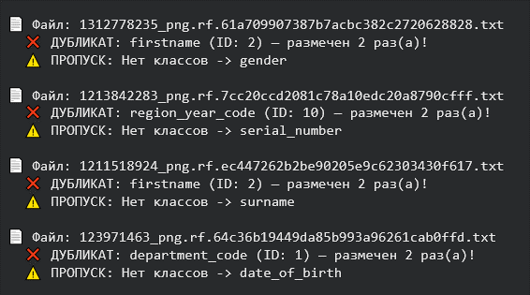
Рисунок 9. Проверка на наличие дубликатов и пропусков
Выявленные аномалии .

Форматы файлов
Все изображения в наборе данных представлены в формате .jpg, который обеспечивает оптимальный баланс между качеством визуальных данных и объемом занимаемой памяти. Разрешение снимков позволяет уверенно различать границы информационных полей и мелкие элементы текста. В датасете не используются изображения размером менее 640x640 пикселей.

Структура каталогов и аннотаций
Организация данных выполнена по простой и понятной структуре, разделенной на обучающую, валидационную и тестовую выборки. Для каждой из выборок предусмотрены отдельные подкаталоги для самих изображений и соответствующих им файлов разметки:
- data/train/images/ и data/train/labels/ – данные для обучения модели;
- data/valid/images/ и data/valid/labels/ – данные для проверки модели в процессе обучения;
- data/test/images/ и data/test/labels/ – данные для итогового тестирования точности.
Аннотации хранятся в формате YOLO, где для каждого изображения предусмотрен одноименный текстовый файл, содержащий координаты обнаруженных полей.

Метаданные
Для автоматизированной работы с набором данных имеется машинно-читаемый файл конфигурации в формате YAML. В данном файле зафиксированы:
- пути к папкам с изображениями для каждой из трех выборок (train, val, test);
- общее количество классов (14);
- упорядоченный список названий всех классов (от date_of_birth до surname).

Лицензии и права
Используемый набор данных загружен из открытого репозитория платформы машинного обучения Roboflow Universe (проект eman-qeoog/russian-passport-detection). Использование данного датасета в рамках текущей работы носит исключительно учебный, исследовательский и некоммерческий характер. Данные будут применяться для дообучения нейронной сети в образовательных целях, что соответствует принципам добросовестного использования и стандартным открытым лицензиям платформы.

Конфиденциальность и персональные данные
Поскольку целевым объектом детекции выступает разворот российского паспорта с детальной разметкой 14 информационных полей (включая фамилию, имя, дату рождения, серию, номер документа и машиночитаемую зону), вопрос конфиденциальности является критически важным. Однако в данном наборе данных используются исключительно искусственно сгенерированные (синтетические) изображения документов.
Все текстовые данные, номера паспортов, машиночитаемые строки, а также фотографии лиц не принадлежат реальным людям и созданы программным путем специально для целей машинного обучения. Благодаря использованию синтетических данных, этот датасет полностью безопасен с этической и юридической точек зрения.
Отсутствие реальных персональных данных дает следующие преимущества:
- полностью исключается риск утечки или компрометации конфиденциальной информации граждан;
- не требуется получение согласия на обработку персональных и биометрических данных;
- набор данных не нарушает требования законодательства в сфере защиты персональных данных и может свободно использоваться для открытой защиты учебного проекта и публичной демонстрации работы обученной нейронной сети.

Минимальная документация («паспорт датасета»)
Название набора данных: Russian Passport Detection.
Источник: Платформа машинного обучения Roboflow Universe[1].
Проект опубликован пользователем eman-qeoog, дата подготовки: 9 января 2025 года.
Тип задачи: Мультиклассовая детекция объектов (Object Detection).
Количество изображений: Суммарно 153 изображения (122 для обучения, 15 для валидации, 16 для тестирования). Датасет содержит 14 целевых классов. Так как на каждой фотографии разворот паспорта представлен целиком, все 14 информационных полей присутствуют на каждом снимке в полном объеме, что обеспечивает абсолютно равное количество объектов для каждого класса.
Примеры типичных изображений представлены на рисунках 23-26:
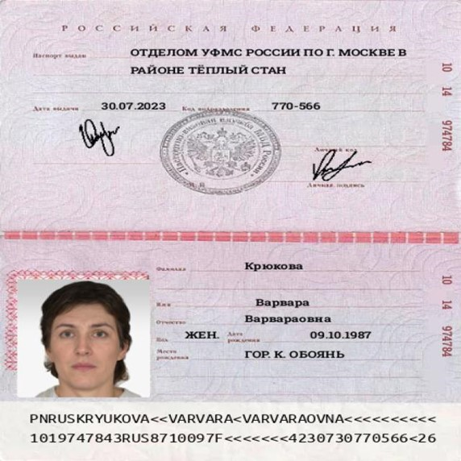
Рисунок 10. Первый пример типичного изображения
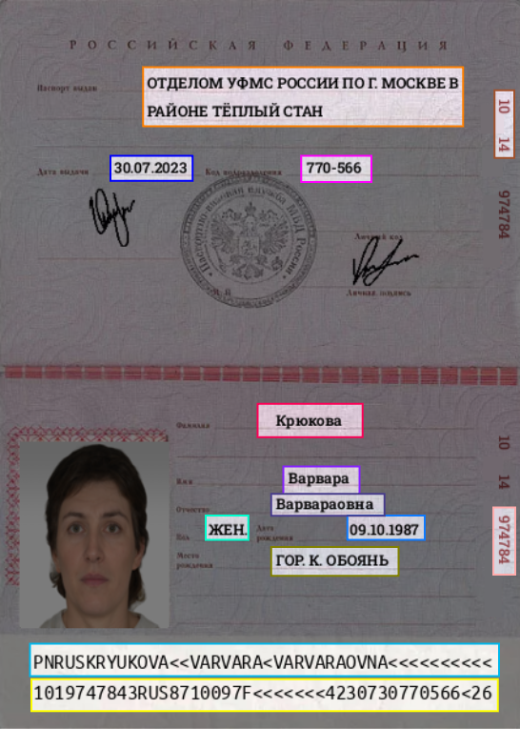
Рисунок 11. Первый пример размеченного изображения
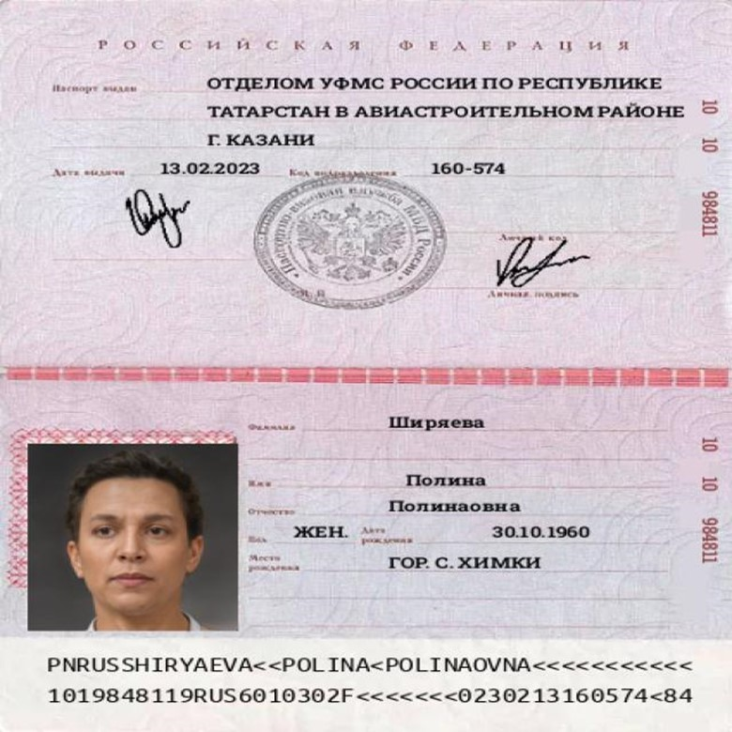
Рисунок 12. Второй пример типичного изображения
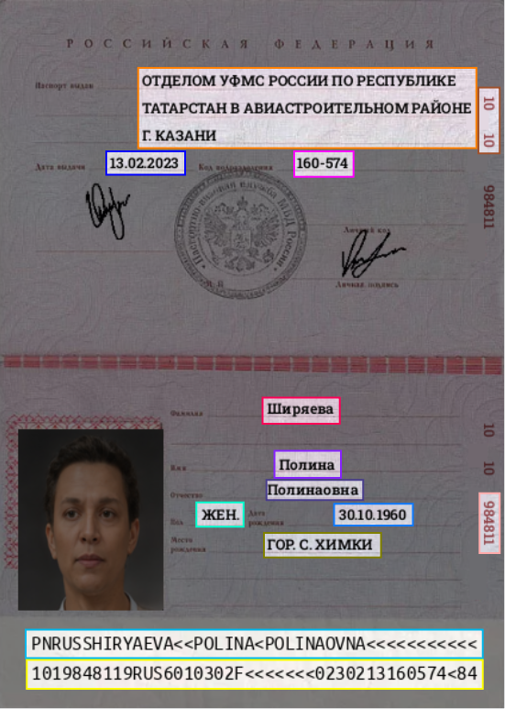
Рисунок 13. Второй пример размеченного изображения
Способ получения данных: Публичный открытый датасет, состоящий из синтетически сгенерированных (искусственных) изображений разворотов российских паспортов.
В ходе предварительного анализа битых файлов или изображений низкого качества не обнаружено, однако были выявлены и вручную скорректированы ошибки разметки в 4 файлах. Все изображения предварительно приведены к единым стандартам (отсутствуют фото размером менее 640x640 пикселей), координаты ограничивающих прямоугольников нормализованы и проверены на выход за границы кадра.
Разметка выполнена с высокой точностью, рамки плотно охватывают текстовые блоки. Пропуски объектов на читаемых областях отсутствуют.
Дисбаланс классов отсутствует ввиду жесткой стандартизации структуры документа (каждый из классов всегда присутствует на изображении в единственном экземпляре).
Паспорта представлены исключительно во фронтальной проекции (аналог скана или фотографии, сделанной строго сверху перпендикулярно документу).
Основная проблема переноса может возникнуть при применении обученной модели на реальных фотографиях сильно изношенных (мятых, потертых) паспортов или на снимках, где значительная часть документа перекрыта физическими объектами.
Выводы по третьему разделу
В ходе первичного анализа набора графических данных «Russian Passport Detection» получены следующие результаты:
- Датасет включает 153 синтетических изображения разворотов паспортов граждан РФ. Разметка выполнена в стандарте YOLO для 14 ключевых информационных полей;
- Набор отличается идеальным балансом классов (все 14 полей всегда присутствуют на каждом снимке), однако обладает крайне низким визуальным разнообразием. Все документы представлены строго во фронтальной проекции без перспективных искажений, бликов или физических повреждений;
- Выборка готова к использованию без необходимости изменения формата аннотаций;
- Требуется искусственное применение случайных геометрических трансформаций, изменения освещения и имитации частичных перекрытий.

ПЕРВИЧНЫЙ АНАЛИЗ НАБОРА ТЕКСТОВЫХ ДАННЫХ

Постановка задачи
Тип задачи: Преобразование естественного языка в SQL-запросы.
Входные и выходные данные: текстовые структуры, представленные в формате JSONL. Ожидаемым выходным результатом является ответ на вопрос в виде SQL-кода.
Предметная область: Задача относится к сфере обработки естественного языка (NLP).
Практическая значимость: Предоставление конечным пользователям, менеджерам и специалистам без навыков программирования возможность оперативно извлекать точную информацию из хранилищ.
Требования к данным: Используемый текстовый набор данных должен обладать высокой степенью лингвистического и структурного разнообразия. Датасета должен быть представлен в формате Instruction Tuning, при котором каждый элемент данных строго разделен на 3 ключевых подмножества (структурных блока):
- instruction (инструкция) – Задает базовую роль и контекст для языковой модели. Для всего набора данных используется унифицированный системный промпт: «Convert the natural language question into a SQL query.».
- input (входной контекст) – Вопрос конечного пользователя, сформулированный на естественном английском языке, отражающий потребность в извлечении определенной информации.
- output (выходные данные) – Ожидаемый результат генерации, представляющий собой синтаксически корректный SQL-запрос, который решает задачу пользователя.

Описание выбранного набора данных
Для реализации задачи обучения интеллектуального агента выбран специализированный текстовый набор данных «Spider Text-to-SQL Instruction Set».
Доступ к оригинальному академическому корпусу осуществляется по постоянной ссылке: https://yale-lily.github.io/spider.
Оригинальный корпус Spider представляет собой масштабный набор данных для семантического парсинга. Сбор и ручная экспертная разметка данных осуществлялись группой из 11 студентов Йельского университета. Главной целью создания данного проекта является разработка и развитие интеллектуальных интерфейсов на естественном языке к реляционным базам данных.
Выбор данного набора данных обусловлен тем, что он предоставляет четкую структуру, позволяющую строго сопоставить пользовательский запрос и эталонный целевой ответ.
Набор данных изначально представлен в виде двух структурированных файлов формата JSON. Весь массив данных разделен на два ключевых подмножества:
- Обучающая выборка (train_spider.json) – 7000 примеров;
- Валидационная выборка (dev.json) – 1034 примера.
Уровень конфиденциальности набора данных оценивается как низкий - все данные синтетические

Описание результатов первичного анализа

Количество примеров
Подготовленный для данной работы набор данных Spider изначально разделен на обучающую (train_spider.json) и валидационную (dev.json) выборки. Объем данных в этих файлах составляет 8034 сэмпла.

Баланс и разнообразие
Датасет соответствует ряду параметров:
- Длина текстов: Использование запросов различной длины:
- Короткие лаконичные команды (~5 слов);
- Развернутые предложения с множественными условиями фильтрации (до 224 слов).
- Стилистика и лексика: Включение вопросов, написанных в разных стилях, варьирующихся от формальных и строгих формулировок до естественного, разговорного языка:
- "How many farms are there?";
- "Return the themes of farm competitions, sorted by year ascending.".
- Структура предложений: Наличие синонимичных структур предложений контекста для извлечения одной и той же информации:
- "How many farms are there?";
- "Count the number of farms.".

Схема меток и формат
Набор данных обучающей и валидационной выборок были приведены к формату jsonl (JSON Lines), который рекомендуется для совместимости с современными библиотеками машинного обучения (например, transformers или trl). Тип разметки строго соответствует формату Instruction Tuning.
Каждая строка в файлах выборки представляет собой независимый JSON-объект, включающий три обязательных поля, формирующих тройку данных для обучения:
- Instruction – Задает базовую роль и контекст для языковой модели. Для всего набора данных используется унифицированный системный промпт: «Convert the natural language question into a SQL query.»
- Input – Вопрос конечного пользователя, сформулированный на естественном английском языке, отражающий потребность в извлечении определенной информации.
- Output – Ожидаемый результат генерации, представляющий собой синтаксически корректный SQL-запрос, который решает задачу пользователя.
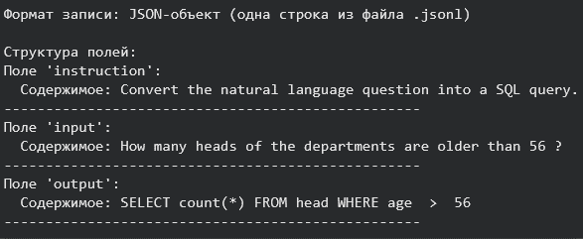
Рисунок 14. Формат записи .jsonl

Качество аннотаций
В рамках подготовки набора данных контроль качества аннотаций осуществляется по следующим критериям:
- Каждый SQL-запрос из третьего поля должен строго соответствовать семантике вопроса на естественном языке. Например, если вопрос требует подсчета количества объектов, в ответе обязательно должна присутствовать агрегатная функция COUNT()
- SQL-запросы в поле output должны быть синтаксически валидными для целевой СУБД и учитывать структуру таблиц, описанную в файле tables.json.
- Поле instruction остается неизменным для всего датасета, что обеспечивает стабильное формирование системного контекста для модели.
- Отсутствие галлюцинаций: В процессе проверки контролируется, чтобы в SQL-запросах не использовались названия таблиц или колонок, отсутствующие в схеме базы данных.

Форматы файлов
Для задач генерации, к которым относится преобразование естественного языка в SQL, основным стандартом является использование форматов .json или .jsonl. Кодировка всех используемых файлов строго установлена как UTF-8, что исключает возникновение ошибок при обработке многоязычного текста или специальных символов.

Структура каталогов
Файловая структура проекта организована следующим образом:
- data/train_instructions.jsonl – основной файл для обучения модели, содержащий размеченные пары инструкций и SQL-ответов.
- data/val_instructions.jsonl – валидационный набор данных, используемый для оценки точности генерации кода на данных, которые модель не видела в процессе обучения.
- data/tables.json – файл метаданных, описывающий структуру (схемы) всех задействованных баз данных, включая названия таблиц и связующие ключи.

Метаданные
Для проекта сформирован файл метаданных (Dataset Card) в формате README.md. Этот документ является обязательным элементом технического описания и содержит ключевую сводную информацию о собранном датасете, необходимую для его корректного использования, воспроизводимости экспериментов и оценки базовых характеристик.
В подготовленном в ходе выполнения курсового проекта файле метаданных зафиксированы следующие параметры:
- Источник текстов: Открытый академический датасет Spider, программно адаптированный и переведенный в специализированный формат Instruction Tuning для задач NLP.
- Дата формирования: Май 2026 года (период конвертации и структурирования исходных файлов в целевой формат текущего проекта).
- Средняя длина текста: Рассчитанные статистические показатели средней длины пользовательских запросов на естественном языке(12,7 слов). Эта метрика позволяет оценить объем контекста, с которым предстоит работать языковой модели.

Очистка текста
Для выбранного набора данных была проведена базовая очистка текста. Вычислительные алгоритмы чувствительны к регистру символов и пунктуации (например, слова "Show", "show" и "show!" воспринимаются моделью как три разные сущности).
Процедура очистки включает в себя следующие шаги:
- Приведение к нижнему регистру;
- Удаление пунктуации и спецсимволов;
- Удаление двойных пробелов и скрытых символов переноса строк.
На рис. 28 приведены примеры очистки текста.
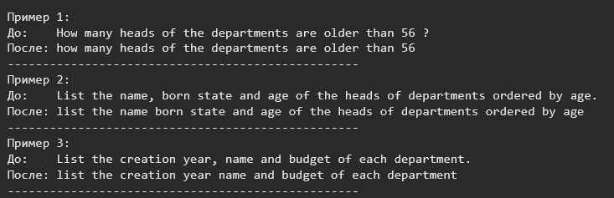
Рисунок 15. Очистка текста

Лемматизация
Существительные множественного числа успешно преобразованы в единственное, глагол-связка приведен к инфинитиву «be», а прилагательные в сравнительной степени заменены на базовую форму. Полученные лемматизированные тексты пригодны для последующего статистического анализа и векторизации.
Пример:
- До обработки: how many heads of the departments are older than 56;
- После: how many head of the department be old than 56.

Подсчет частоты слов
Для детального анализа лексического состава пользовательских запросов был выполнен подсчет частоты встречаемости слов в обучающей выборке (рис. 29-31).
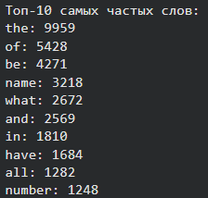
Рисунок 16. Подсчет частоты слов
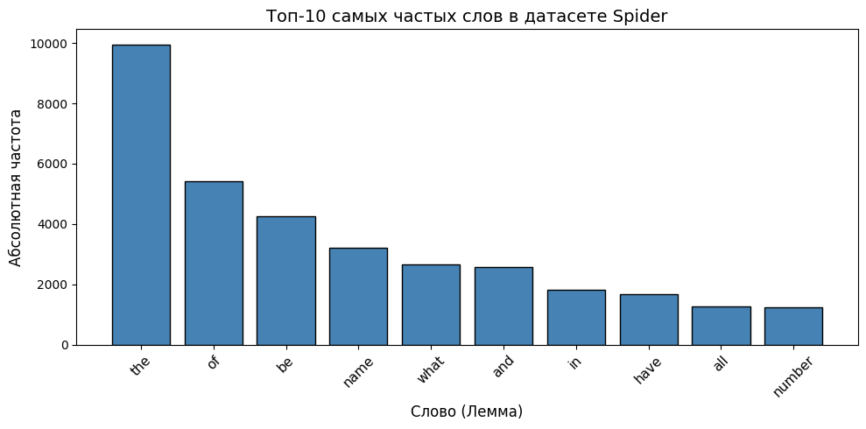
Рисунок 17. Столбчатая диаграмма самых частых слов
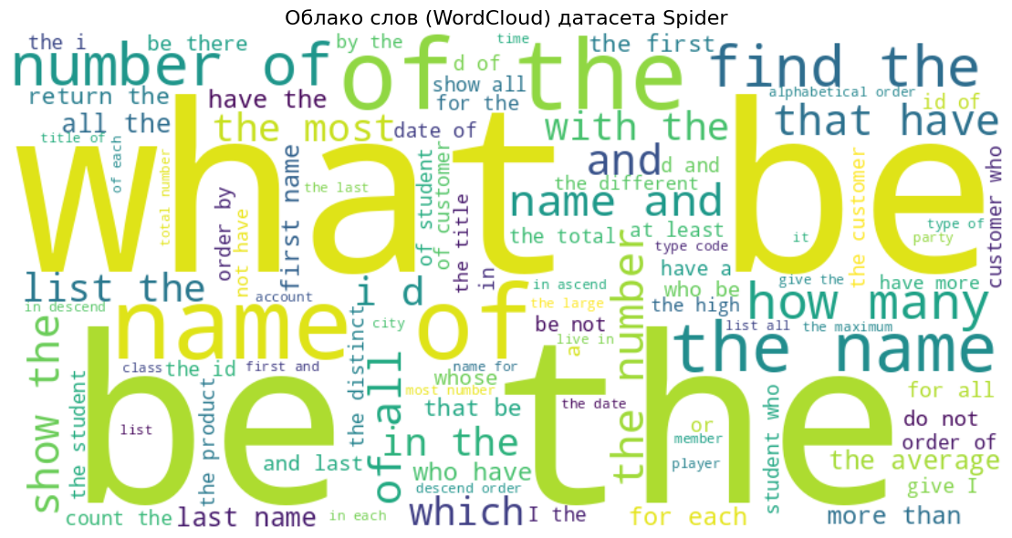
Рисунок 18. Облако слов
На основе анализа полученных результатов установлено, что в доминируют артикли, местоимения и предлоги английского языка («the», «what», «be», «of», «and»). Данные лексемы не несут полезной смысловой нагрузки для задачи сопоставления естественного языка со структурой реляционной базы данных.

Удаление стоп-слов
Для повышения качества датасета необходимо удалить стоп-слова из лемматизированных текстов. Для получения списка стоп-слов была применена библиотека nltk («too», «the», «be», и другие).
Результаты выполнения скрипта, демонстрирующие обновленный частотный словарь и примеры очищенных предложений, представлены на рис. 32.
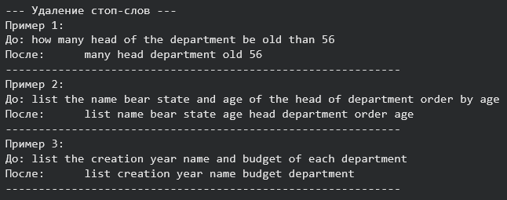
Рисунок 19. Результаты очистки текстов от стоп-слов
Анализ результатов доказывает эффективность проведенной фильтрации. Обновленный список самых частых слов теперь полностью состоит из предметно-ориентированных терминов, характерных для SQL-запросов.

Векторизация текстов
Для перехода от текстового представления к числовому был применен метод векторизации TF-IDF (Term Frequency-Inverse Document Frequency). Данный подход позволяет не просто закодировать наличие слова, но и вычислить его значимость в контексте отдельного запроса.
Результаты выполнения программного кода, отображающие размерность и пример числового представления одного сэмпла, представлены на рис. 33.
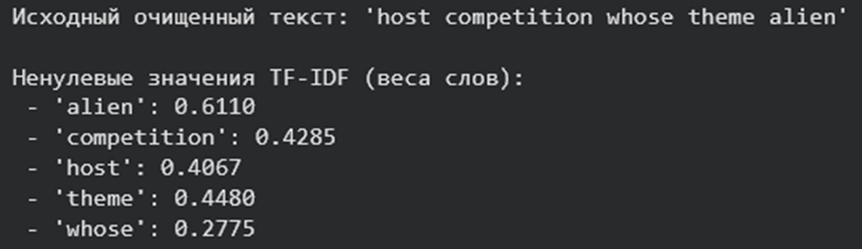
Рисунок 20. Результаты векторизации текста методом TF-IDF

Информационный поиск
После успешной векторизации текстовых запросов (перевода их в числовое пространство TF-IDF) открывается возможность реализации механизмов информационного поиска. Суть данного процесса заключается в нахождении в наборе данных таких текстов, которые семантически наиболее близки к новому поисковому запросу пользователя.
Чтобы поиск работал корректно, входящий пользовательский запрос должен пройти через тот же конвейер предварительной обработки, что и основной датасет: очистку от спецсимволов, лемматизацию, удаление стоп-слов и только затем – векторизацию.
Результаты выполнения поискового алгоритма представлены на рис. 34.
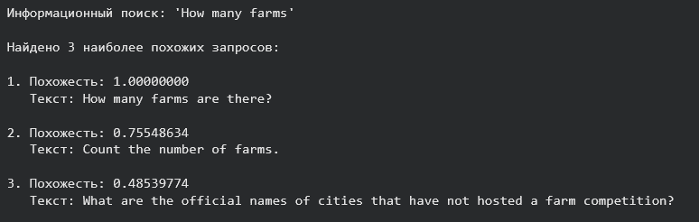
Рисунок 21. Результаты работы алгоритма информационного поиска

Лицензии и права
В рамках выполнения данного проекта используется открытый академический датасет Spider, предоставленный исследовательской группой Yale LILY. Использование подобных открытых датасетов полностью допускается для учебных, исследовательских и некоммерческих целей.
В сформированной обучающей и валидационной выборках полностью отсутствуют материалы, являющиеся защищенным платным контентом.

Конфиденциальность и персональные данные
В датасете Spider опросы на естественном языке и соответствующие им SQL-запросы базируются на академических, синтетических и открытых схемах баз данных. Все упоминаемые в вопросах сущности (имена сотрудников, названия компаний или адреса) являются вымышленными или относятся к публичным историческим фактам, а не к реальным пользователям системы.

Минимальная документация («паспорт датасета»)
Название: Spider Text-to-SQL Instruction Set.
Источник: Академический корпус Spider (Yale LILY), преобразованный в формат Instruction Tuning.
Лицензия: CC BY-SA 4.0.
Автор сборки: taoyds.
Тип задачи: Преобразование естественного языка в SQL-запросы.
Размер выборки: 7000 тренировочных примеров, 1034 валидационных примера.
Язык: Английский.
Распределение длин: Средняя длина входного сообщения (input) составляет 12–25 слов, средняя длина SQL-ответа – 8–15 слов.
В датасете обеспечено распределение различных SQL-операторов (SELECT, JOIN, GROUP BY, UNION).
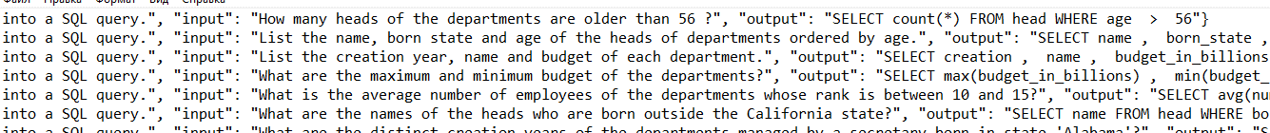
Рисунок 22. Пример содержимого jsonl файлов

Выводы по четвертому разделу
В ходе первичного анализа текстового набора данных «Spider Text-to-SQL Instruction Set» получены следующие результаты:
- Датасет содержит 8034 структурированных примера (7000 обучающих и 1034 валидационных) в формате JSONL. Данные насыщены логическими SQL-операторами различной сложности.
- На начальном этапе зафиксировано абсолютное доминирование неинформативных стоп-слов и пунктуационного шума в запросах естественного языка.
- После проведенной очистки набор готов к использованию.
- Перед векторизацией обязательна глубокая лингвистическая обработка, включающая приведение к нижнему регистру, удаление пунктуации , лемматизацию и фильтрацию стоп-слов.

ЗАКЛЮЧЕНИЕ
В рамках курсового проекта выполнен поиск и первичный анализ наборов данных разных типов по различным областям применения. В ходе выполнения работы были получены следующие основные результаты:
- подготовлено для каждого типа данных (табличные данные, временные ряды, изображения, тексты, аудио) краткое описание выбранной задачи, решение которой связано с применением технологий искусственного интеллекта;
- подобран и обоснован выбор для каждого типа данных набор данных из авторитетных открытых источников, необходимый для обучения ИИ-модели, решающей соответствующую выбранную задачу;
- реализован комплекс программ на языке Python, каждая из которых для заданного типа данных выполняет основные функции первичного анализа;
- сформулированы выводы по каждому этапу анализа, а также итоговое заключение о качестве данных и их пригодности для решения поставленной задачи;
- размещен исходный код в репозитории системы контроля версий Git: https://gitverse.ru/demonsters/kurs.

ЛИТЕРАТУРА
- Alam S., Yao N. The impact of preprocessing steps on the accuracy of machine learning algorithms in sentiment analysis // Comput Math Organ Theory. 2019. Vol. 25. P. 319–335. DOI: 10.1007/s10588-018-9266-8.
- Roy, P., Ghosh, S., & Bhattacharya, U. (2018). GAN-based Detection of Objects on Images with Varying Quality.
- García, S., Luengo, J., & Herrera, F. (2015). Data Preprocessing in Data Mining.
- Набор данных "Superstore Dataset" [Электронный ресурс] // Платформа Kaggle. URL: https://www.kaggle.com/datasets/vivek468/superstore-dataset-final (дата обращения: 15.03.2026).
- Набор данных "Russian Passport Detection" [Электронный ресурс] // Платформа Roboflow Universe. URL: https://universe.roboflow.com/eman-qeoog/russian-passport-detection/ (дата обращения: 20.04.2026).
- Набор данных "CMF Data Storage" [Электронный ресурс] // Хранилище данных ЮУрГУ. URL: https://cmfdata.susu.ru/ (дата обращения: 5.05.2026).
- Yale LILY Group. Spider 1.0 Yale Semantic Parsing and Text-to-SQL Challenge [Электронный ресурс] // Официальный сайт проекта Spider. - URL: https://yale-lily.github.io/spider (дата обращения: 13.05.2026).

